ΑΙΤΗΣΗ ΥΠΟΨΗΦΙΟΤΗΤΑΣ ΣΤΟ ΔΙΙΔΡΥΜΑΤΙΚΟ ΠΡΟΓΡΑΜΜΑ ΜΕΤΑΠΤΥΧΙΑΚΩΝ ΣΠΟΥΔΩΝ
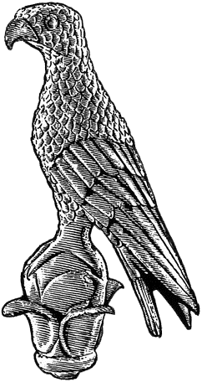
ΠΑΝΕΠΙΣΤΗΜΙΟ ΙΩΑΝΝΙΝΩΝ
Του Τμήματος Εικαστικών Τεχνών και Επιστημών της Τέχνης της Σχολής Καλών Τεχνών του Πανεπιστημίου Ιωαννίνων (επισπεύδον τμήμα) και του Τμήματος Ιστορίας-Αρχαιολογίας του Πανεπιστημίου Πατρών
«Ιστορία της μοντέρνας και σύγχρονης τέχνης»

Επώνυμο: …………….……..………………......
Όνομα: …………………….……….................
Πατρώνυμο: ….…………………………….....
Αρ. Ταυτότητας: ………………………………..
Κιν. τηλέφωνο: ..…..……………................
e-mail: …………………………..………………...

Επισυνάπτω:(Χ σε ό,τι ισχύει)
Αντίγραφο Διπλώματος/Πτυχίου

Βεβαιώσεις ισοτιμίας από το ΔΟΑΤΑΠ σε περίπτωση έκδοσης πτυχίων και λοιπών τίτλων σπουδών από Α.Ε.Ι. του εξωτερικού

Βεβαίωση ολοκλήρωσης Σπουδών
Yπεύθυνη δήλωση για την εμπρόθεσμη υποβολή
της βεβαίωσης ολοκλήρωσης σπουδών
Αποδεικτικό (-ά) γνώσης ξένης γλώσσας (C2)

Αντίγραφο Αναλυτικής Βαθμολογίας

Βεβαίωση επίδοσης Πτυχιακής εργασίας (μόνο αν δεν αναγράφεται στην αναλυτική βαθμολογία)
Αντίγραφο (-α) άλλου (-ων) πτυχίου (-ων)

Αντίγραφο Διδακτορικού ή άλλου μεταπτυχ. τίτλου

 Βιογραφικό σημείωμα
 Φωτοτυπία Ταυτότητας ή διαβατηρίου
Πιστοποιητικό γνώσης χρήσης υπολογιστών

Βεβαιώσεις επαγγελματικής εμπειρίας
Δημοσιεύσεις – πρακτικά συνεδρίων
άλλο (διευκρινίστε)

Προς
τη Γραμματεία του Δ.Π.Μ.Σ. με τίτλο
«Ιστορία της μοντέρνας και σύγχρονης τέχνης»

Παρακαλώ να κάνετε δεκτή την αίτησή μου για συμμετοχή στη διαδικασία επιλογής μεταπτυχιακών φοιτητών στο Δ.Π.Μ.Σ.:
«Ιστορία της μοντέρνας και σύγχρονης τέχνης» για το ακαδημαϊκό έτος 2026-2027.
Είμαι πτυχιούχος του Τμήματος ……………..
…………………………………………………………………
και ο βαθμός του πτυχίου μου είναι ……………………………………………….
Είμαι κάτοχος τίτλου (C2) ξένης γλώσσας:
……………………………………………………………………….

Ιωάννινα, ……………………………

Ο/Η Αιτών/ούσα

(ονοματεπώνυμο & υπογραφή)

